Государственное бюджетное дошкольное образовательное учреждение

Детский сад №15 комбинированного вида

Красносельского района Санкт-Петербурга

Сценарий вечера досуга для детей старшего дошкольного возраста

**«Знай и люби свою малую родину»**

с использованием информационно – коммуникативных технологий

Составила и провела

музыкальный руководитель

Осмоловская Наталья Дмитриевна

Дата проведения

4.04.2012

Цель: Познакомить детей с историей родного города.

Образовательные задачи:

1. Закреплять полученные музыкальные навыки и умения.
2. Развивать внимание, мышление и речь детей, расширять их словарный запас.
3. Вызвать интерес к сочетанию изобразительно-выразительных средств, при создании яркой композиции;

Воспитательные задачи:

1. Развивать у детей интерес к истории родного края.
2. Прививать любовь к своей малой родине через музыкально - игровую и продуктивную деятельность.

Задачи на развитие интегративных качеств:

1. Способствовать развитию познавательного интереса к окружающему миру.
2. Закреплять умение активно и доброжелательно взаимодействовать со сверстниками и взрослыми во время игр, строить своё поведение, придерживаясь роли.

Оборудование:

Мультимедийная установка, образцы бумаги разного сорта и качества, листы бумаги формата А 4 для танца, брюква, шапочки овощей, муляжи овощей, корзинки, бумажные шаблоны гончарных изделий, клей.

Предварительная работа:

Непосредственно-образовательная деятельность - познание по теме: «Моя малая и большая Родина», создание целостной картины мира.

Словотворчество детей по теме: «Моё любимое место в Красном Селе»;

Совместная непосредственно-образовательная деятельность по художественному творчеству педагога с детьми по теме: «Мой любимый уголок района».

Ход:

-Сегодня я расскажу вам о том, чем занимались жители нашего города в старину.

-Давным-давно в тех местах, где мы с вами живём, не было ни таких красивых домов, как сейчас, ни магазинов, ни детских площадок, ничего не было, кроме изредка встречавшихся немногих избушек.

**Слайд 1 «Избушка».**

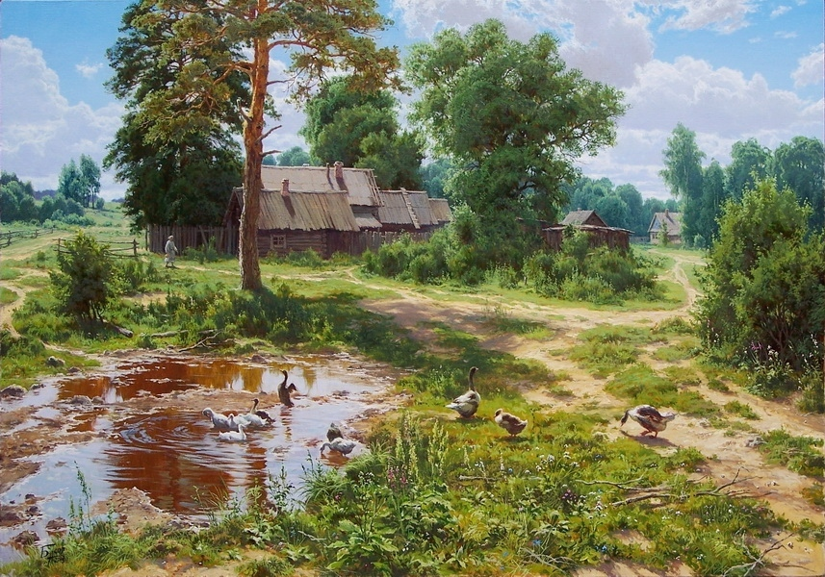

-А ещё проходил старинный Нарвский тракт, так назывался нынешний проспект Ленина.

- Это была дорога в западные страны (Эстонию, Латвию).

**Слайд 2 «Живописный рельеф».**

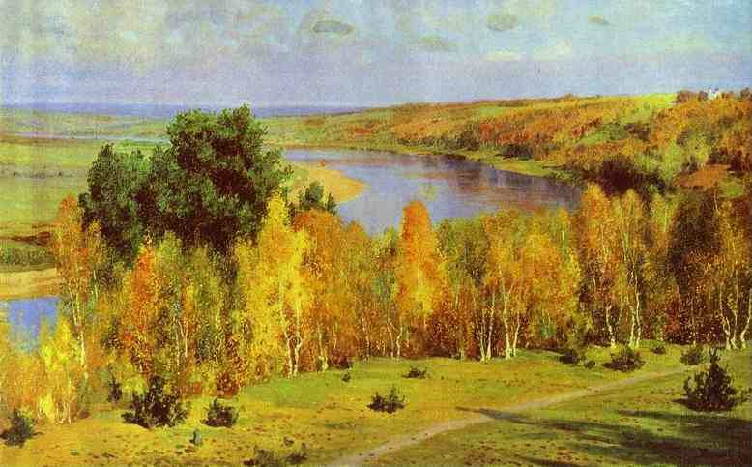

Местность представляла собой живописные картины, где низины перемежались с возвышенностями, поросшими рощами и лесами.

3 века тому назад царь Пётр 1 основал новый город Санкт – Петербург и решил окружить его кольцом пригородных поселений, которые должны были защищать новую столицу, снабжать её продовольствием и различными материалами.

**Слайд 3 «Речка Дудергофка».**

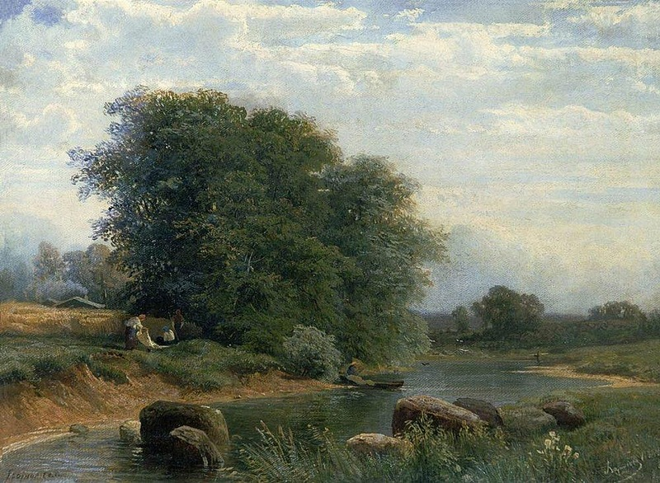

- Царю понравилась речка Дудергофка, потому что она была узкая и стремительная. На ней можно было построить плотину и использовать энергию падающей воды, ведь электричества в те времена ещё не было. Сюда переселили крестьян из Московской губернии. И берега речки Дудергофки осваивали бывшие жители подмосковного села Красного. Им было оставлено название их родного села, а также слобод, из которых оно состояло – Павловская, Коломенская, Братошинская. Так появилось под Петербургом новое дворцовое село Красное.

- На речке Дудергофке построили плотину и поставили бумажную мельницу, потому что требовалось много бумаги для военных нужд, для разных государственных учреждений, для выпуска книг и журналов.

**Слайд 4 «Бумажная мельница»**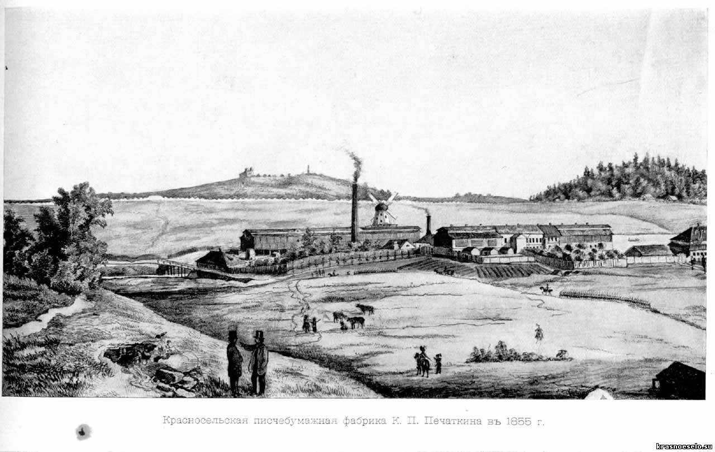

-Со временем это предприятие расширялось, и стало одной из лучших бумажных фабрик в России. Здесь делали разные сорта бумаги: обёрточную, картузную – для хранения артиллерийских зарядов, рисовальную. Использовали для этого макулатуру, старое тряпьё, добавляли солому. Позже стали выпускать бумагу для телеграфной ленты, для ассигнаций (денег), а в наше время - светочувствительную бумагу, и даже непромокаемую.

**Слайд 5 «Бумажная фабрика»**

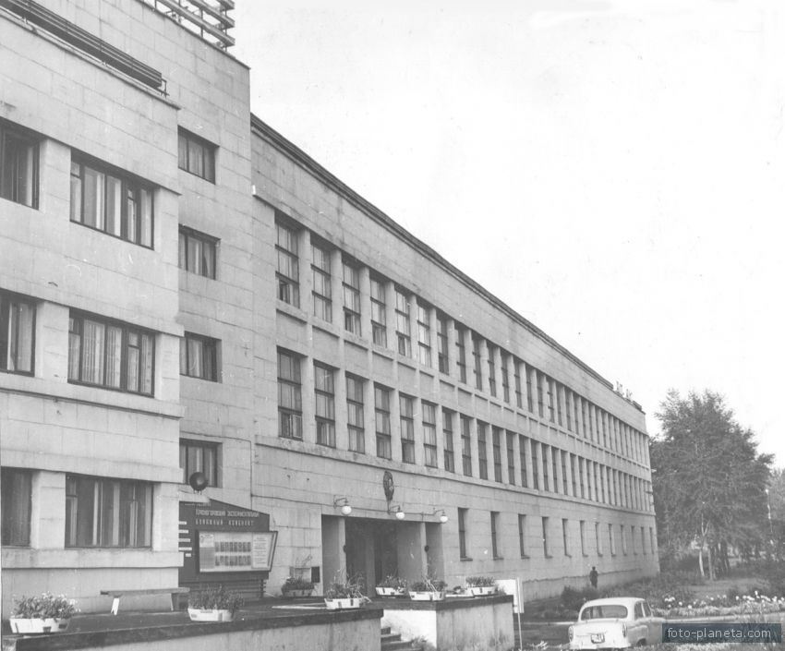

- Сейчас мы посмотрим поближе, какая бывает бумага.

**Рассматривание образцов бумаги.**

**Танец с листочками бумаги.**

Люди, работавшие на бумажной фабрике жили неподалёку, в Фабричной слободе. Дети ходили вот в эту школу

**Слайд 6 «Школа в Фабричной слободе».**

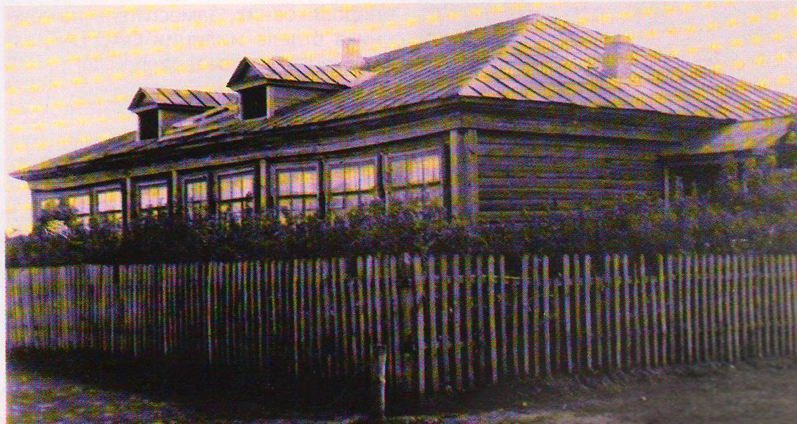

- А для таких детей как вы были ясли. Посмотрите, какая у них одежда и игрушки.

**Слайд 7 «Дети в яслях».**

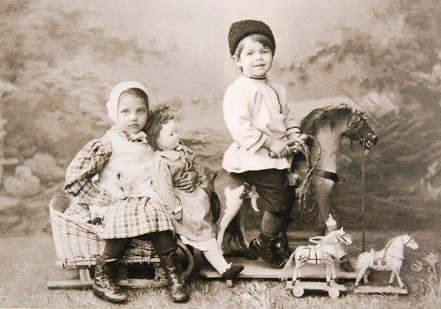

- А в Коломенской слободе занимались земледелием, огородничеством и садоводством. Выращивали очень много малины и продавали её дачникам и в Петербурге. Выведен был даже особый сорт малины - Красносельская сладкая голландка.

**Песня – хоровод «По малину в сад пойдём» муз. Филиппенко**. ( сб. «Учитедетей петь»Т.М.Орлова, С.И.Бекина Москва «Просвещение» 1987 5-6 лет).

- Садитесь на места, сейчас я вас угощу брюквой. Это гибрид капусты и репы. Огородники из Красного Села вывели настолько хороший сорт брюквы, что он завоевал медаль на выставке в Париже и распространился по всему миру. Сорт этот так и называется брюква «Красносельская». На вкус она была очень сладкой.

**Опробование брюквы.**

- Давайте на минутку представим, что мы - жители Коломенской слободы, и пойдём на огород, посмотрим, что там выросло.

**«Огород у нас растёт»** муз.и сл. И.Захаровой (сб. «Музыкальные минутки для малышей» Санкт-Петербург 1998).

**Конкурс «Какие блюда можно приготовить из картошки»**

**Игра «Найди свой овощ».**

2 мальчика ставят большую корзинку с овощами (по 8 шт. картофелин, свеклы, лука, моркови) в центре зала. По диагонали на одинаковом расстоянии от неё дети расставляют 4 небольшие корзинки с плоскостным изображением овоща. Дети делятся на 4 пары (мальчик и девочка), каждая стоит возле своей корзиночки. Ведущая: «Все готовы? Начали!». Мальчики подбегает к большой корзинке в центре зала и берут овощ, который изображён на их маленькой корзинке, приносят и кладут в неё. После мальчиков бегут девочки. Когда все овощи разложены по корзинкам, ведущий называет самые быстрые пары. А теперь отнесём овощи в кладовку (в домик).

- В какой слободе занимались огородничеством?

- Какие овощи выращивали? (много картофеля, брюкву).

-Следующий мой рассказ – о жителях Братошинской слободы. Она находилась примерно в тех местах, где сейчас рынок. Жители занимались извозом. Это перевозка людей или грузов на лошадях.

**Слайд 8 «Извозчик».**

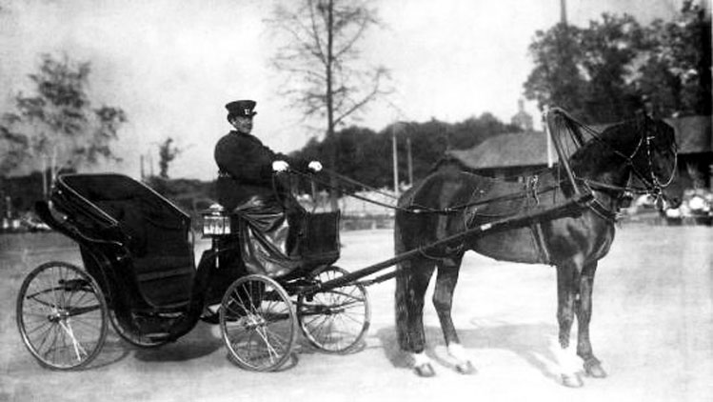

**Слайд 9 «Извозчик на санях»-** А вот папа с детьми едет на прогулку в санях. Какое время года изображено на этой фотографии?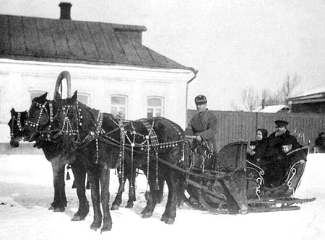

- Лошадь была кормилицей семьи, за ней тщательно ухаживали: кормили овсом, сеном, мыли, чесали.

**Песня «Лошадки» муз. Ф Лещинской, сл. Н.Кучинской**( сб. «Учите детей петь»Т.М.Орлова, С.И.Бекина Москва «Просвещение» 1988) 6-7 лет стр. 43).

- Осталось рассказать о занятиях жителей Павловской слободы. Находилась эта слобода примерно в том месте, где сейчас остановка Скачки. В Павловской слободе занимались гончарным делом. Кто знает, что это такое?

**Слайд 10 «Гончар за работой».**

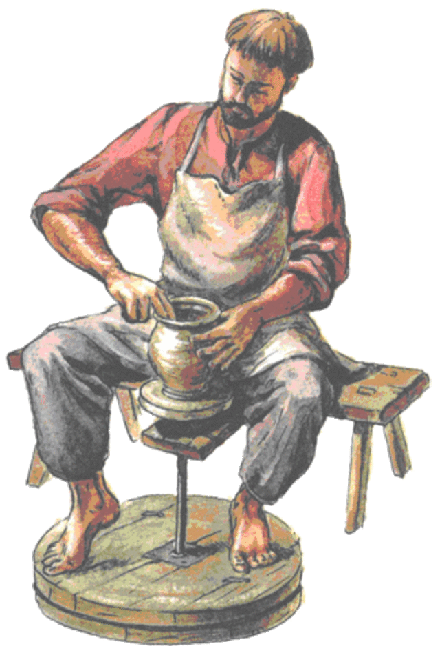

**Слайд 11 «Гончарные изделия».**

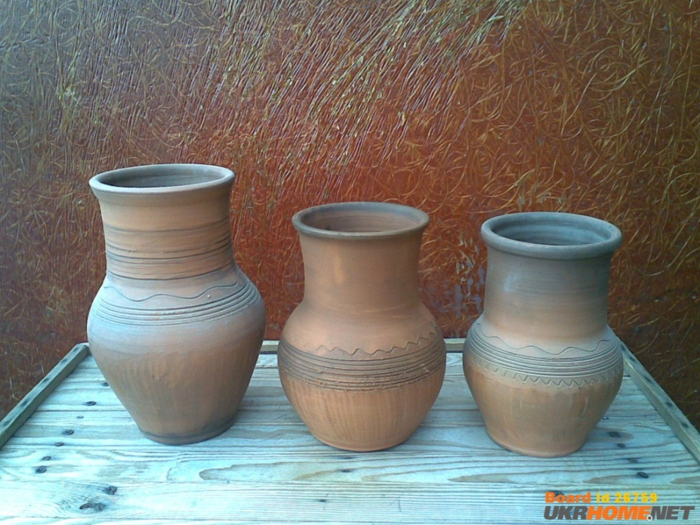

**Подвижная игра «Горшки».**

- А сейчас я предлагаю вам превратиться в художников и украсить посуду, которую сделали гончары.

Дети садятся за столы и методом аппликации украшают бумажные шаблоны гончарных изделий (кувшинов, горшков, мисок, чашек). Элементы орнамента вырезаны заранее.

- Давайте вспомним, чем занимались жители Красного Села в старину.

-Что вам больше всего понравилось сегодня?

-А сейчас возьмите свои работы, дома покажете их своим родителям, бабушкам, дедушкам, братьям и сестрёнкам. Будет очень хорошо, если сможете им рассказать, как жили в старину люди в нашем Красном Селе.

Источники:

1. Сост. Гужиева Н.В. Очерки истории Красного Села и Дудергофа, -СПб.: «Дмитрий Буланин», 2007.
2. Комарова Т.С. Интеграция в системе воспитательно-образовательной работы детского сада,-Мозаика-Синтез, 2010
3. Морозов Е.Е, Морозова С.Е. Страницы истории Красного Села и его окрестностей - СПб. 2008.
4. Савин С.П. Красное Село - летний лагерь императорской гвардии – DarkoEdizioni 2011.
5. **Сажина С.Д. «Технология интегрированного занятия в ДОУ», 2008г. ( Приложение к журналу «Управление ДОУ»)**
6. Павленко, И.Н.Интегрированный подход в обучении до­школьников [текст] // Управление ДОУ. 2005. № 5
7. krasnoe-selo.ucoz.ru/